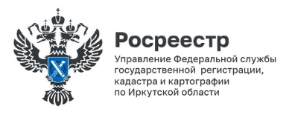
11 апреля 2025 года

Меньше 1 дня занимает регистрация права на недвижимость по электронным документам

Большинство потребителей услуг Росреестра прежде всего интересует именно срок кадастрового учета и регистрации прав на недвижимость.
Нужно отметить, что за последние годы сроки оказания услуг Росреестра постоянно сокращались. Еще 12 лет назад срок регистрации прав составлял 30 дней, а сегодня в Иркутской области фактические сроки постановки на кадастровый учет и регистрации права собственности на недвижимость являются минимальными.
Так, в среднем фактический срок постановки на кадастровый учет в 2025 году составляет 1-2 дня по бумажным пакетам документов и 1 день по документам, представленным в электронном виде.
Средний срок регистрации прав на недвижимость - 1 день, а по электронным документам даже менее одного дня - 0,8.
Сразу после этого оформленные документы передаются в МФЦ для выдачи заявителям.
Отметим, что такие сроки действуют, если нет необходимости доработки представленных документов.
Как пояснил руководитель Управления Росреестра по Иркутской области Виктор Петрович Жердев, сокращение сроков оказания услуг становится возможным благодаря цифровизации системы Росреестра. Например, документы, которые раньше доставлялись из МФЦ в Росреестр и обратно в бумажном виде, теперь доступны государственному регистратору практически сразу, в момент приема от заявителя, в электронном виде.
Напомним, что при подаче документов для оформления прав на недвижимость необходимо указать актуальный адрес электронной почты и номер телефона. Тогда, если нужна будет доработка документов, государственный регистратор сможет оперативно с вами связаться. Это также поможет сократить сроки регистрации прав по вашему заявлению.
Вопросы, связанные с готовностью документов, можно задать по справочному телефону Управления Росреестра по Иркутской области 8(3952) 450-150.

Пресс-служба Управления Росреестра по Иркутской области

